SIK SORULAN SORULAR
Apartman ve Sitelerde oturmak belli sorumlulukları da beraberinde getirir. Ortak yaşanan binanın sorunlarına çözüm götürmek ve gerekli hizmetleri yapmak için yönetim kurulları oluşturulmuştur. Çoğu zaman amatör bir ruhla çalışan bu kurullar, aslında kanunlarla belirlenen maddeler ışığında çalışmak zorundadır.
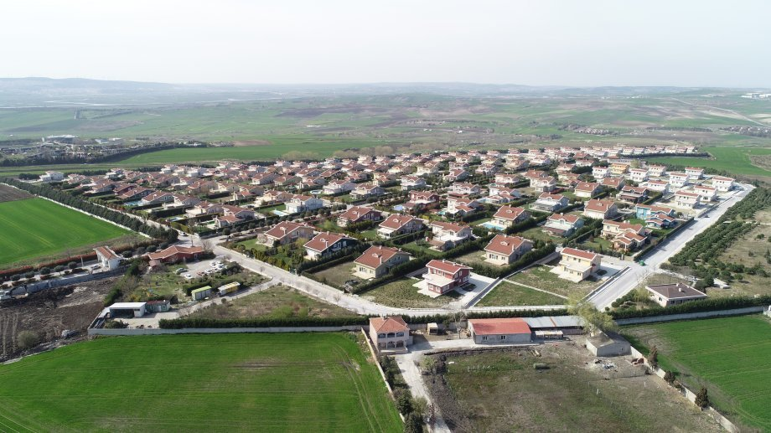
Oturmadığım dairenin apartman giderlerine iştirak etmek zorunda mıyım?
Dairenin maliki olduğunuz müddetçe; otursanız da oturmasanız da giderlere iştirak etmek zorundasınız.
Ödemelerinizi yapmadığınız takdirde, yönetici aleyhinizde icra takibi yapabilir, mal varlığınıza haciz koyabilir. Yönetici bunun yanında, sizden aylık yüzde 5 gibi yüksek bir faiz talep edebilir. Yöneticinin yapacağı muamelelere karsı sizin savunulacak pek bir hakkiniz olmayacaktır ve sonuçta borcunuzu faizi, icra masrafı ve avukat ücreti ile birlikte ödemek zorunda kalırsınız. İste bu nedenlerle, ortak giderlerden hissenize düsen payı ödemenizde yarar var.
Yakıt bedelinde pay oranı nedir?
Apartman sakinlerinin yakıt bedelini öncelikle apartman yönetim planından tetkik etmeleri gerekir. Yönetim planında hangi dairelerin ne oranda yakıt bedeli ödeyeceği yazılı olmalıdır. Apartman sakinleri yönetim planında gösterilen sekle uymak zorundadır, planda bu konuda açıklık yoksa, Kat Mülkiyeti Kanunu'nun ilgili hükümlerine göre, yakıt giderini arsa payı oranında ödemeniz gerekecektir. Bu taktirde de dairenizin arsa payını öğrenmeniz gerekir. Bunu da ya yönetim planından, ya da daireyi size kiralayan ev sahibinizin tapu senedinden öğrenirsiniz.
Maliklerin izni alınmadan, terasa kaçak kat yapılmışsa!
İmar mevzuatını altüst eden ve adına kısaca İmar Affı denen yasalar serisi hemen her yıl çıkarılmaktadır.
Uygulaması son derece zor olan ve bazen yerleşmiş hukuk kavramlarına ters de düşebilen bir mevzuattır. Buna bağlı yatırım kanunları hakkında Yargıtay'ın muhtelif içtihatları, özetle Kat Mülkiyeti Kanunu hükümleri yürürlükten kaldırılmadıkça, su anda bu kanuna tabi binaların ortak yerlerinin işgali, İmar Affı mevzuatına girmemektedir.
Bu uygulucalar hakkında idari yargı yoluna gidilmesi mümkündür. Ancak sonuç alınması 3 yıldan aşağı değildir.
Giriş katında oturanlar asansör giderlerine katılmak zorunda mıdır?
Kat Mülkiyeti Kanunu'na tabi binalarda ortak yerleri kullanmamaktan dolayı bunların masrafına iştirakten kaçınılamaz. Ancak bunun aksine hükümler yönetim planına konabilir ve böyle bir hüküm de geçerlidir. Çoğunlukla uygulamada gördüğümüz, bu tür bağımsız kat maliklerinin asansör giderlerinden muaf tutulduğudur. Eğer yönetim planında böyle bir madde yoksa, konuyu bağımsız bölüm malikleri toplantısında gündeme getirerek, yönetim planı değişikliği talep edebilirsiniz. Bu toplantıda adil bir karar alınmazsa, Kat Mülkiyeti Kanunu'nun 33. maddesine göre, açıkça adalet kurallarına aykırı durumun değiştirilmesi ve adil bir hale getirilmesi için, bulunduğunuz yerdeki sulh hukuk mahkemesine başvurabilir, yönetim planındaki hükmün değiştirilmesini talep edebilirsiniz.
Apartman yönetim planında toplantı tarihi tespit edilmemişse
Yönetim planında toplantı zamanı tespit edilmemiş olduğu hallerde kanun gereği takvim yılının ilk ayı içinde yapılması gereken toplantı, bu ayin birinci gününden sonuncu gününe kadar (son gün dahil) yapılabilir. Son gün bir tatil gününe rastlasa da, bu süre uzamayacaktır. Çünkü, Kat Malikleri Kurulu'nun mutlaka is günü içinde yapılmasını gerektiren bir ihtiyaç söz konusu değildir. Aksine gerek tatil günleri, gerekse mesai saati dışındaki zamanlar, kurul toplantısı için daha elverişlidir.
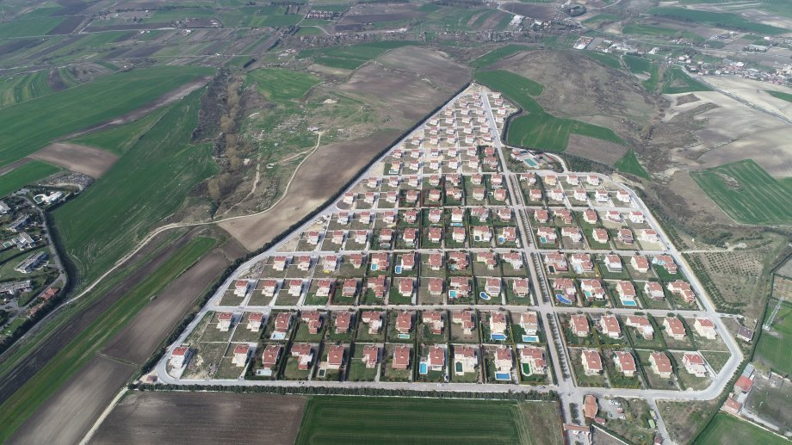
Apartman olağan toplantısı, yönetim planında belirtilen zamanlarda ya da takvim yılının ilk ayı içinde yapılmamışsa ne olur?
Bu gibi durumlarda, olağanüstü toplantıların yapılması mümkündür. Fakat olağanüstü toplantıyı gerektirecek önemli sebeplerin önceden görülebilmesi mümkün değildir ve hiçbir kat maliki, yönetim planında belirlenmiş tarihlerin ya da Ocak ayinin dışındaki bir zamanda yapılacak olan olağan toplantıyı beklemek durumunda bırakılmamalıdır. Olağanüstü toplantılarda, toplantının 15 gün önce kat maliklerine bildirileceğine ilişkin hüküm de bu husustaki sakıncayı nispeten giderebilecektir.
Apartman yönetim kurulu üyeliğine seçilecek üyelerde aranacak şartlar nelerdir?
Kanunda, yönetim kurulu üyeliğine seçilecek kimselere? hangi niteliklerin bulunması gerektiği hususunda bir açıklık yoktur. Sadece bu üyelerin kat maliklerinin dışındaki kimse-lerden de seçilebileceği belirtilmiştir. Ancak, görevin özelliği dikkate alınırsa, bu üyelerde gene de birtakım niteliklerin bulunması gerektiği sonucuna varılır. Yönetim kurulu üyelerinde aranacak şartlarla yöneticide aranacak şartlar arasında bir fark söz konusu değildir.
Yöneticinin kat malikleri kurulu'ndan karar almaksızın yapabileceği isler nelerdir?
Yönetici (veya yönetim kurulu), ana taşınmazın yönetimiyle ilgili bütün islerde yetkilidir. Ancak, yönetim planı ya da Kat Malikleri Kurulu, yöneticinin yetkili olduğu konuların sinirini çizmiş olabilir. Bundan başka, yönetici, kat maliklerini çok önemli mali yükler altına sokabilecek isleri de, ancak Kat Malikleri Kurulu'ndan karar aldıktan sonra yapmalıdır. Hangi islerin kat maliklerine ağır yükler getireceğinin tayininde, ilgili binanın konumu, nitelikleri ve oturanların ortalama gelir seyirleri ile sosyal durumları gibi faktörler göz önüne alınmalıdır.
Yönetimin denetçi tarafından denetlenmesi nasıl yapılır?
Yönetici ( veya yönetim kurulu), denetçi tarafından yönetim dönemi boyunca denetlenir. Denetçi, yönetim planında ayrı bir zaman öngörülmemişse, Ocak ayı içinde Kat Malikleri Kurulu'na denetimin sonucunu bildiren bir rapor verir. Bu rapor, daha önceden çoğaltılarak kat maliklerine taahhütlü mektupla gönderilir.
Denetçinin tutmak zorunda oldugu defterler var mıdır?
Denetçi ( ya da denetim kurulu), tıpkı yönetici gibi, birden başlayan sıra numaraları taşıyan ve her sayfası noter mührüyle tasdik edilmiş bulunan ayrı bir defter tutmak zorundadır. Bu deftere, denetçilerin kararları ve gerekli görülen diğer hususlar yazılır. Bu defterin de, her yıl Ocak ayı içinde notere kapattırılması uygun olur.
Yöneticinin görevinin sona ermesi
Yöneticinin görevi, normal halde, görev süresinin bitiminde kendiliğinden sona erer. Öte yandan, yönetici ile kat malikleri arasındaki ilişkinin vekalet olduğu da bilinmektedir.
Bu durumda, vekalet sözleşmesinin sona ermesine ilişkin hükümler de uygulama alanı bulacaktır. Genel olarak sözleşmelerin sona ermesiyle ilgili sayılabilecek diğer hükümler de burada uygulanabilir.
Yönetim kurulu nasıl oluşturulur?
Kat malikleri ana taşınmazın yönetimini, kendi aralarında veya dışarıdan seçecekleri bir yöneticiye, yahut üç kişilik bir yönetim kuruluna verebilir. Kanun, yönetim kurulunun oluşması için üç kişinin bulunmasını aramışsa da , bu sayının kesin olup olmadığı hususunda herhangi bir işaret yoktur. Buna göre yönetim kurulu, Kat Malikleri Kurulu'nca bütün kat maliklerinin şayi ve arsa payı bakımından çoğunluğunun oyu ile atanır. Kanun
bu atamanın bir yıl için yapılacağını, Kat Malikleri Kurulu'nun yıllık toplantısında bu işlemin yenileneceğini belirtmiştir (KMK 34/I ).
Kimler yönetim kurulu üyesi olabilir?
Yönetim kurulu üyelerinin kat malikleri arasından seçilmesi mümkün olduğu gibi, dışarıdan seçilmesi de mümkündür. (KM. 34/I). Kanunda, yönetim kurulu üyeliğine seçilecek kimselerde hangi niteliklerin bulunması gerektiği hususunda bir açıklık yoktur. Ancak görevin özelliği dikkate alınırsa, bu üyelerde yine de birtakım niteliklerin bulunması gerektiği sonucuna varılır. Yönetim kurulu üyelerinde aranacak şartlar (temyiz gücüne sahip, reşit olan, bedensel engeli olmayan, ahlaka, kişilik haklarına ve kamu düzenine saygılı vb.), yönetti seçiminde aranacak şartlardan farklı değildir.
Binalarda yönetici bulunması kanunen zorunlu mudur?
Bağımsız bölüm şayisi 8 ya da daha fazla olan kat mülkiyetine tabi binalar için bir yönetici tayin etmek kanunen zorunludur (34 / I ). Ancak ana taşınmazın bütün bağımsız bölümleri tek bir kişinin mülkiyetindeyse, malik kanunen yönetici durumundadır.
Yöneticinin görev ve yetkileri nelerdir?
Kanun, yöneticinin görevlerinin yönetim planında gösterileceğini hükme bağlamıştır
( KM 35 ). Ancak kanun, yönetim planında aksine hüküm yoksa, yöneticinin görevlerini kendisinin sayması yoluna gitmiştir. Buna göre; Kat Malikleri Kurulu'nun aldığı kararların yerine getirilmesi; ana yapının kullanılması, korunması, bakımı ve onarımı, sigorta ettirilmesi; avansların toplanması; yönetimle ilgili bütün ödemelerin kabulü; yönetimi ilgilendiren tebligatın kabulü; süre asımına veya bir hakkin kaybına sebebiyet verilmemesi; ana taşınmazın korunması ve bakimi için gerekli tedbirlerin alınması; dava ve icra takibi yapılması; bankada hesap açtırılması; Kat Malikleri Kurulu' nu toplantıya çağırma; işletme projesinin yapılması; bildirimde bulunma; kanuni temsil yetkisini kullanması görevleridir.
Yöneticinin tutmak zorunda oldugu defterler nelerdir?
Yönetici kanunen sadece karar defteri tutmak zorundadır. Bu defterin her sayfası noter mührüyle tasdik edilmelidir. Karar defterinin sayfaları mutlaka 1' den başlayan sıra numarası taşımalıdır. Ancak, uygulamada pek çok yöneticinin işletme defteri, kasa defter gibi kanunen tutulması zorunlu olmayan yardımcı nitelikteki defterleri tuttuğu da görülmektedir. Yönetici bütün belgeleri bir dosya halinde düzenli biçimde saklamalıdır. Görev süresi bitiminde ise , bütün defterleri yeni seçilen yöneticiye devretmelidir.
Yönetici kim tarafından nasıl atanır, görev süresi ne kadardır?
Kanunumuz yöneticinin her yıl yeniden atanacağını, yani görevinin bir yıl süreceğini hükme bağlamış bulunuyor. Yöneticilik görevinin uzun süre yahut süresiz olarak belirli bir kişiye veya kurula verilmesi durumu, birtakım sakıncalar doğurabilir. Gerçi görevde kalması sakıncalı görülen yöneticinin , Kat Malikleri Kurulu kararı ile görevine her zaman son verilmesi imkanı da vardır. Yöneticinin görevden alınmasını isteyen kat malikleri, bu konudaki isteğini ilk önce Kat Malikleri Kurulu'na götürmek zorundadır. Ancak, bundan sonra bu isteği reddeden kurul, kararın iptalini ve dolayısıyla söz konusu yöneticinin görevden alınmasını hakimden istemelidir.
Apartman hayatında kiracı veya kat maliki diğer sakinleri rahatsız ederse ne yapılabilir?
Öncelikle rahatsızlık veren kişi veya kişilerin uyarılması gerekir.Eğer taşkınlık yapanlar kiracı ise ev sahibinin mutlaka olaydan haberdar edilmesi gerekir. Uyarılar sonuç vermediği takdirde kişi veya kişilerin yaptıkları her taşkınlık bir suç teşkil etmektedir. Bu durumda alınabilecek en etkili önlem diğer daire sakinlerinin her seferinde ayrı ayrı şikayetçi olmalarıdır. Konu ile ilgili şikayet Sulh Ceza mahkemelerine yapılır. Kat mülkiyeti kanuna göre bu çekilmezlik hali süreklilik kazanırsa, diğer daireler tarafından birleşilerek satın alınması da mümkündür. Bu yolla rahatsızlık veren daire sahibi apartmandan uzaklaştırılmış olur.
Apartman bahçesi otopark haline getirilebilir mi?
Mimari projede belirtilmiş olması gereklidir. Aksi halde ortak yerler tüm kat maliklerinin onayı olmaksızın ,kullanımında hiç bir değişiklik yapılamaz. Kat maliklerinin oybirliği ile alacakları kararla da bahçe otopark olarak kullanılabilir.
Apartmanın kat malikleri evlerinde evcil hayvan besleyebilirler mi?
Rahatsız edici derecede gürültü çıkarmayan veya yargıya intikal ettiğinde bilirkişi tarafından; gürültünün rahatsız edecek düzeyde olup olmadığı, katlanılabilir nitelikte olup olmadığı ve giderilip giderilemeyeceği konularında yapılacak incelemeye göre evcil hayvanların bağımsız bölümlerde beslenmesi mümkün olabilmektedir.Evcil olmayan hayvanlar hiç bir şartta beslenemez.
Arsa payı farklı olan kat maliklerinin oy hakkı aynı mıdır?
Evet, KMK 31. maddesine göre her kat malikinin oy hakkı birdir.
Kat malikleri genel kurulu (bina/site genel kurulu) ne zaman toplanır?
Kat malikleri genel kurulu, yönetim planında bir hüküm yoksa, yılın ilk ayı içinde toplanır. Yılda en az bir kez toplanması zorunludur.
Site/bina yöneticisi kat malikleri dışından atandıktan sonra ücret alabilir mi?
Evet, sözleşme çerçevesinde ücret alabilir.
Site/bina yöneticisi kat malikleri dışından atanabilir mi?
Evet, Kat Mülkiyeti Kanunu (KMK)’nun 34. maddesi uyarınca dışarıdan yönetici tayin edilebilir.
Kapıcı dairesi kiraya verilebilir mi?
Kapıcı daireleri ortak mahallerdendir. Ortak mahallerin maliki tüm bölüm malikleridir.
Bu gibi bölümlerle ilgili bir tasarruf yapılacaksa oy çokluğu yeterli değildir, oy birliği gerekir. Yani tüm bağımsız bölüm maliklerinin oyunun alınması şarttır, Kat maliklerinin çoğunluğunun oyu yeterli değildir. Bu sayede kiraya verilmesi mümkündür.
Yakıt parası kalorifer dilimi esasına göre ödenebilir mi?
Yakıt parası kalorifer dilimi esasına göre alınabilir, ancak bunun doğru ya da en adil yol olduğunu söylemek doğru olmaz. Apartmanın ısınma projesi yapılırken, dairelerin eşit ısınabilmelerini sağlamak amacıyla kalorifer dilimleri hesaplanır. Dolayısıyla arsa payı oranına göre paylaştırılması çok daha adildir. Eğer bazı malikler radyatörlerine proje dışı dilim ilave ettirmişler ise bunların t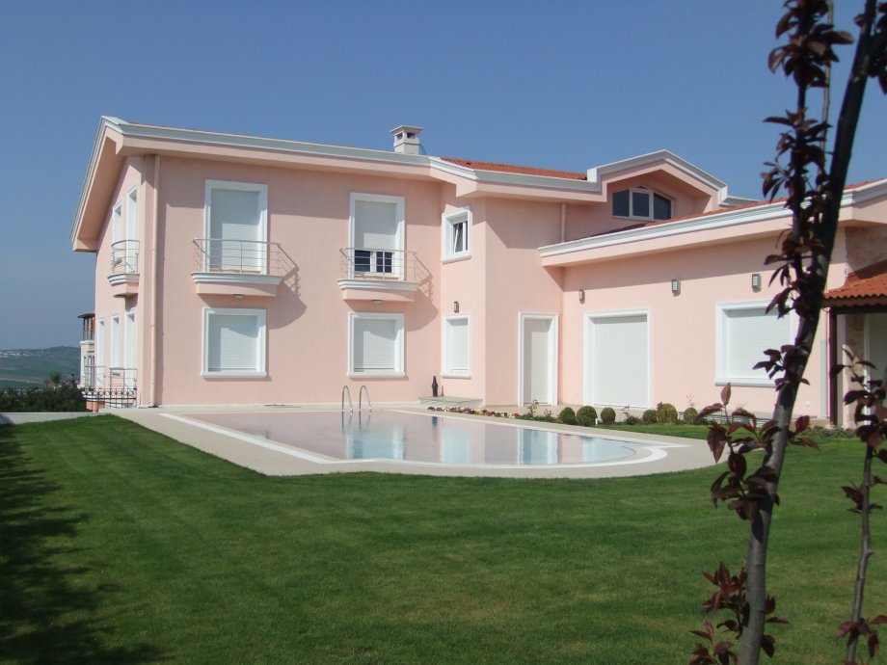espit edilmesi ve söktürülmesi gerekir.
Bağımsız bölümler arasında giderler nasıl bölüştürülür?
Bağımsız bölümler arasında giderlerin nasıl bölüştürüleceği yönetim planından araştırılır. Açık bir hüküm varsa bu uygulanır. Açık hüküm yoksa kapıcı, bahçıvan, bekçi, kaloriferci ücretleri eşit bölüştürülür. Diğer giderler arsa payı oranına göre bölünür. Aynı alana sahip iki dairenin arsa payları farklı olabilir. Çünkü arsa payı rayiç değerler üzerinden hesaplanır, örneğin 8 katlı bir apartmanın 3, 4 ve 5inci katları diğerlerinden daha pahali olabilir. Buna rağmen arsa paylarının farklı olması şart değildir. Esasen bağımsız bölümün değerine uygun arsa payı verilmesi kanuna uygun olur.
Dairelerde ara duvarlar açılarak iki oda birleştirilebilir mi?
Evet, daha rahat kullanım amacıyla daire içi duvarlar mimari alt yapı göz önüne alınarak kaldırılabilir.
Boş duran daire için asansör tamir parası verilir mi?
Evet verilir. Dairenin boş olup olmaması, kiraya verilip verilmemesi yönetim giderlerinden muaf olmayı gerektirmez. Ancak yönetim planında aksine hüküm olabilir.
Bahçe tek bir kat maliki tarafından kullanılabilir mi?
Bahçe normal şartlarda ortak kullanıma açık bir bölümdür. Ancak özel durumlar söz konusu olabilir. Örneğin binanın arka bahçesi zemin kattadır ve bahçeye geçiş sadece katta oturan kat malikinin evinden sağlanmaktadır. Böyle durumlarda, yani ayrı bir geçiş yeri olmayan apartmanın arka bahçesinin kat maliklerinden birisi tarafından kullanılmasını yasaklayan herhangi bir yasa hükmü yoktur. Tabii ki eğer yönetim planında özel hüküm varsa bahçe (veya ortak yer) bir veya birkaç bağımsız bölüme tahsis edilebilir.
Aidatını ödemeyenin evi diğer maliklere satılır mı?
Aidatını ödemeyenin evi diğer maliklere satılır Olay yalnızca ev ile sınırlı değil!..Aidatını ödemeyenin bürosu, dükkanı ve mağazası da diğer maliklere satılacak.AİDAT BORCU VE CEZASI Aidat olayı, herkesi yakından ilgilendiriyor. O nedenle, ilgili yasa maddesinin son şekli hakkında, bilgi vermekte yarar var. Kat maliklerinden her biri, aralarında başka türlü anlaşma olmadıkça;
a) Kapıcı, kaloriferci, bahçıvan ve bekçi giderlerine ve bunlar için toplanan avansa eşit olarak;
b) Ana gayrimenkulün sigorta primlerine ve bütün ortak yerlerin bakım, koruma, güçlendirme ve onarım giderleri ile yönetici aylığı gibi diğer giderler ile ortak tesislerin işletme giderlerine, kendi arsa payı oranında, katılmakla yükümlüdür (Kat Mülkiyeti Kanunu Md. 20). Gider ve avans payının tamamını ödemeyen kat maliki, ödemede geciktiği günler için aylık yüzde 5 hesabıyla gecikme tazminatı öder.
EVİ DE SATILACAK
Olay, aylık yüzde 5 gecikme tazminatı ile bitmiyor. Kat maliklerinden biri örneğin 6 no´lu dairenin sahibi, aidat borcunu ödemezse, diğer kat malikleri, 6 no´lu dairenin mülkiyet hakkının kendilerine devredilmesini, hakimden isteyebiliyorlar. Kat Mülkiyeti Kanunu´nun 25. maddesine göre, örneğin;
a) Ortak giderler ve avanstan, kendine düşen borcu ödemeyen ve hakkında iki takvim yılı içinde üç kez icra ve dava takibi yapılan, kat malikine ait gayrimenkulün,
b) Kendi bağımsız bölümünü randevu evi, kumarhane veya benzeri yer olarak kullanmak suretiyle ahlak ve adaba aykırı harekette bulunan kat malikine ait gayrimenkulün, talep edilmesi halinde, diğer kat maliklerine devredilmesi söz konusu olabilecek. BEDAVA DEĞİL Yukarıdaki örnekte belirtilen kat malikine ait gayrimenkulün, diğer kat maliklerine devredilmesi, "bedava" olmuyor.
Bunun için;
1) Diğer kat maliklerinin, sayı ve arsa payı çoğunluğuyla, o gayrimenkulün kendilerine devredilmesi için karar almaları,
2) Dava açılması,
3) Hakimin hüküm vermeden önce, devir bedelinin ileride hak sahibine ödenmek üzere bankada, üçer aylık vadeli hesaba yatırılması ve makbuzunun ibrazı için uygun bir süre vermesi,
4) Devir bedelinin, süresi içinde yatırıldığına dair belge ibraz edilmesi,
5) Hakimin davayı kabul etmesi, gerekiyor. Bu gibi durumlarda hakim, mülkiyetinin devri istenen gayrimenkulün, davayı açmış olan kat maliklerine, arsa payları oranında devre-dilmesine ve devir bedelinin işlemiş faiziyle karşı tarafa ödenmesine karar verir. Görüldüğü gibi, "aidat" deyip geçmemek lazım. Geciktirince, önce aylık yüzde 5 faiz ödeniyor, zamanla bu da yetmiyor, aidatı ödenmeyen gayrimenkul komşulara devredilebiliyor.
Aile reisi sorumluluğu teminatı nedir?
Aynı evde ikamet eden sigortalı ve ailesinin, mesken içinde üçüncü şahıslara bir kaza sonucu verebilecekleri ölümlü ve ölümsüz bedeni ve maddi zararlar belli oranlarda teminat altına alınır.
Akit nedir?
Tarafların karşılıklı beyanların alındığı resmi senet tanzimine tabi işlemine denir.
Apartman yönetim planında depolu dükkan olarak görünen bölüm farklı bir amaçla kullanılabilir mi?
Kat malikleri, gerek bağımsız bölümleri gerek eklentilerini kullanırken,birbirlerini rahatsız etmemek, birbirlerinin hakkını çiğnememek ve yönetim planına uymak zorunda olduklarından, örneğin tapuda depolu dükkan olarak kayıtlı bağımsız bölümün baca ve benzeri tesisleri bulunmadığından, ve bunlar olmadığı taktirde doğan rahatsızlıklar giderilemeyeceğinden, pasta imalathanesi veya fırın olarak çalıştırılması ve benzeri faaliyetlerin, rahatsız edici faaliyetler olarak değerlendirilmesi ve men edilmesi gerekir.
Arsa, nedir?
Üzerinde yapı kurulmak üzere ayrılmış yer; yasanın tanımlamasına göre, belediye sınırları içinde bulunup belediyece parsellenmiş arazi. Arazi; sınırları dağ, çit,duvar,ağaç gibi tabi ve suni işaretlerle çevrili bulunan yeryüzü parçasıdır.
Arsa payı nasıl hesaplanır?
Arsa payı, kat irtifakı veya kat mülkiyeti kurulurken, ana yapının veya yapıların bulunduğu parsel arsasından bağımsız bölümlere rayiç değerleri oranında, (değerleme oranında) arsadan pay verilmesidir. Arsa payı bağımsız bölümlerin sayısına bölünerek eşit pay verilmeyeceği gibi bağımsız bölümlerin büyüklüklerine yani metrekarelerine göre de pay
verilmemelidir. Arsa paylarının hakkaniyete ve yasalara uygun paylaştırılmasında, ne projeyi tasdik eden belediyeler ne de tapu daireleri bu konuda gerekli hassasiyeti göstermediklerinden birçok kooperatif ve müteahhit de olayın önemine veya bilgisine vakıf olmadığından arsa payları gelişi güzel veya arsayı binadaki bağımsız bölüm sayısına eşit bölmek suretiyle paylaştırılmaktadır ki bu yanlış ve adil bir uygulama değildir. Arsa payını yasaya ve usulüne uygun yapan kooperatifleri ve müteahhitleri tenzih ediyoruz. Tapu senedi üzerinde ana yapının bulunduğu parsel, 1000 m2 dir ve 12 bağımsız bölümden oluşan bu binada 80 m2 bir dükkanın tapu senedin de 20/169 arsa paylı olduğu yazılmaktadır; buna göre bu gayrimenkule isabet eden arsa kaç metrekaredir?
Arsa payı hesaplama
1- Nolu bağımsız bölüm dükkan 80 m2 satış değeri de : 200.000 TL
Arsa payı 20/169 =arsa payı: 118,3431953 m2
2- Nolu bağımsız bölüm dükkan 70 m2 satış değeri de:150.000 TL
Arsa payı 15/169 =arsa payı: 88,7573964 m2
3- Nolu bağımsız bölüm daire 120 m2 satış değeri: 120.000 TL
Arsa payı 12/169 =arsa payı: 71,00591716 m2
4- Nolu bağımsız bölüm daire 120 m2 satış değeri: 120.000 TL
Arsa payı 12/169 =arsa payı: 71,00591716 m2
5- Nolu bağımsız bölüm daire 120 m2 satışı değeri: 130.000 TL
Arsa payı 13/169 =arsa payı: 76,92307692 m2
6- Nolu bağımsız bölüm daire 120 m2 satış değeri: 130.000 TL
Arsa payı 13/169 =arsa payı: 76,92307692 m2
7- Nolu bağımsız bölüm daire 120 m2 satış değeri: 140.000 TL
Arsa payı 14/169 =arsa payı: 82,84023669 m2
8- Nolu bağımsız bölüm daire 120 m2 satış değeri: 140.000 TL
Arsa payı 14/169 =arsa payı: 82,84023669 m2
9- Nolu bağımsız bölüm daire 120 m2 satış değeri: 150.000 TL
Arsa payı 15/169 =arsa payı: 88,75739645 m2
10- Nolu bağımsız bölüm daire 120 m2 satış değeri: 150.000 TL
Arsa payı 15/169 =arsa payı: 88,75739645 m2
11- Nolu bağımsız bölüm daire 120 m2 satış değeri: 130.000 TL
Arsa payı 13/169 =arsa payı: 76,92307692 m2
12- Nolu bağımsız bölüm daire 120 m2 satış değeri: 130.000 TL
Arsa payı 13/169 =arsa payı: 76,92307692 m2
------------------
1,690,000 TL Özetleyecek olursak, yukarıdaki ana yapının, yani binanın toplam arsası
1.000 m2'dir ve bu arsa üzerinde 12 bağımsız gayrimenkul yer almaktadır.
Örneğin: 12 nolu gayrimenkulün arsa payı 13/169 şeklinde yazılmıştır.
Bu gayrimenkule tekabül eden arsayı şöyle bulabilirsiniz:
1.000 m2 : 169 x 13 = 76,92307692 m2
Arsa payına itiraz edilebilir mi?
Evet, edilebilir. Kat mülkiyeti kurulduğunda bağımsız bölümlerin değerleriyle orantılı olmayan arsa paylarına karşı kat maliklerinin arsa payının düzeltilmesi için dava açma hakkı vardır.
Bankaya yatırılan kira bedelinin makbuzu geçerli bir kanıt mıdır?
Kiracı tarafından emlak sahibinin hesabına yatırılan makbuzlar, sadece ‘Kira Bedeli’ olarak yatırıldığına ilişkin bir bölüm eklenirse geçerli bir kanıt olabilir. Aksi hallerde, emlak sahibinin hesabına yatan borç olarak değerlendirilir.
Çekme kat imar affına girebilir mi?
Kat mülkiyetinde kaçak olarak yapılan inşaatın, imar affı yasasına göre tescil edilebilmesi için yapılan ilavenin bağımsız bölüm niteliğinde olması ve önceden verilmiş bir arsa payının bulunması gereklidir. Bu niteliklerden uzak, çekme katın genişletilmesi şeklindeki ilave için hükmen tescil söz konusu olamaz. Çekme katın tam kata çevrilmesi kat maliklerinin ittifakı ile mümkündür.
Çekme kat izni alındığında kalorifer dilimi eklenebilir mi?
Evet, çekme kata muvafakat verilmesi, kalorifer dilimi eklenmesinin kabul edilmesini de kapsar.
DASK nedir?
Zorunlu Deprem Sigortası kısaca DASK; mesken, ev, bağımsız bölüm nitelikli yerlerin, depreme karşı, yetkili sigorta şirketleri tarafından sigortalanmasıdır.
Devre Mülk nedir?
Belirli devrelerde kişilerce kullanılarak belirli zaman içinde diğer halk sahiplerine devredilen mekana denir.
Emlak beyan değeri
Emlak Vergisi Kanununa göre genel beyan dönemlerinde taşınmaz maliki veya hissedarları tarafından belediyelere verilen emlak beyannamelerinde belirtilen değerdir.
Bu değere kayıtlı değer de denir. Tapu harçlarına esas matrah hesaplanırken, bu değere sonraki her yıl için belirlenen yeniden değerleme oranı uygulanarak bulunacak değerden aşağı olmamak üzere taraflarca müdürlüğe bildirilen değer üzerinden harç hesaplanır.
Emlak beyanı
Şahıs, kurum ve kuruşlarca sahibi oldukları gayrimenkulleri ispatlayarak (tapu örneği) bulundukları bölgedeki bağlı oldukları belediyelere tapu örneği ve kimlik fotokopisi ile verilen ve karşılığında alınan belgeye denir.
Eşe yapılan satışta şuf'a hakkı kullanılabilir mi?
Ortak mülkiyetin paydaşı, payını karı ve kocaya, çocuklarına veya akrabaya temlik ederse, görünüşte satış sözleşmesi yapılsa bile gerçekte miras hukuku ile ilgili amaç ya da bağış düşüncesi varsa şuf'a hakkı kullanılamaz. Davalının bu şekildeki savunması, her türlü delille ispatı mümkün olduğundan araştırılmalıdır.
Ev sahibi kiracısının halen ikamet ettiği daireye ihtiyacı olduğunu öne sürerek tahliyesini isteyebilir mi?
6570 sayılı yasa ihtiyaç iddiasının gerçek ve samimi olması yanında zorunlu olması koşulunu da aramaktadır. Şehir merkezinde kendisine ait normal bir evde oturan davacının ihtiyacının, zorunlu olduğundan söz edilemez. Kiralayanın halen oturduğu ev, büyüklük ya da konfor bakımından kiracının dairesiyle mukayese edilir; dava edilen yerin vasıfları üstün ise tahliye kararı verilir.
Evinizde oturan birinci derece akrabalardan kira alınabilir mi?
Birinci dereceden akrabalardan kira alınabilir. Tabii çeşitli özel durumlar söz konusu olabilir.Örneğin, 3 kardeşten biri anne ye babasıyla beraber yaşar. Ebeveynler öldükten sonra bu kardeş evden çıkmak istemez ise diğer kardeşler ondan evin getirebileceği kiradan paylarına düşeni talep edebilirler.
Ferağ verme
Gayrimenkul malikinin mülkiyet hakkını devretmek veya üzerinde başkası lehine bir hak kurmak amacıyla tapu sicil müdürlüğüne gelip, düzenlenen resmi senedi imzalayarak başkası lehine tescilini istemesi eylemidir. Buna ferağ takriri de denmektedir.
Gaiplik kararı nedir?
Bir kimsenin ölümüne kesin gözüyle bakılacak bir durumda olmamakla beraber, ölüm tehlikesi içinde kaybolmuş veya kendisinden uzun süredir haber alınamamışsa mirasçılarının talebi üzerine mahkemece verilen ve kaybolan kişiyi ölmüş sayan karardır. Gaiplik kararı üzerine veraset senedi alınarak, mirasın intikali yapılabilir.
Gayrimenkul alırken-satarken nelere dikkat etmeliyim?
- Alacağınız gayrimenkulün gerçek sahibini bulun.
- Tapu Sicil Müdürlüğü'nde imza atmadan önce imzalanacak belgeyi mutlaka çok dikkatlice okuyun.
- Gayrimenkul satış işleminde satıcı imzadan önce gayrimenkulün değerini almalıdır.
- Alacağınız gayrimenkulün üzerinde herhangi bir ipotek veya borcu olup olmadığını araştırın.
Gayrimenkullerin satılmasından sağlanan kazançların vergilendirilmesi; Mükelleflerin elde ettikleri gayrimenkulü 4 yıl süre ile ellerinde tuttuktan sonra elden çıkarmaları durumunda; alım satımdan sağladıkları kazançlar gelir vergisine tabi tutulmayacaktır.
Geçici tescil şerhi nedir?
Geçici tescil, bir taşınmaz malla ilgili olarak ayni bir hak iddiasında bulunanların haklarını ispat edebilmeleri için veya bir tapu işlemi yaptıracakların eksik belgeleri bulunması halinde bu eksik belgelerini tamamlamaları için kendilerine süre verilerek, kesin tescil yapılıncaya kadar mal sahibi veya ilgililerin istemi veya mahkeme kararıyla şerhler sütununa yapılan geçici bir belirtmedir (MK. 1011, TST. 58,59). Geçici şerh iki şekilde yapılır
1) Mal (taşınmaz) sahibi ve ilgililerin istemi,
2) Mahkeme kararı.
Mal sahibi veya ilgililer geçici şerhe razı olmazsa geçici şerhi isteyen tarafın mahkemeden geçici şerhe dair karar alması gerekir. Burada ki ilgililerden kasıt geçici şerh yararına veya zararına olabilecek kimselerdir. Geçici şerh taşınmazın devir ve temlikine üzerinde ayni veya şahsi hak kurulmasına engel değildir.
Geçit hakkı nedir?
Geçit hakkı, başkasının arazisinden geçmek hakkıdır. Bu hak Medeni Kanunun 748. maddesine göre bir irtifak hakkı olarak tapu siciline tescil olunabilir. Uygulamada irtifak haklarının en çok rastlanılan çeşidi geçit (mürur) hakkıdır. Bu hak bir şahıs veya taşınmaz lehine kurulabilir. Şahıs gerçek veya tüzel kişi olabilir. Müşterek mülkiyette bir paydaşın tek başına bu hakkı tesis etmesi mümkün olmayıp, tüm paydaşların işleme katılmaları gerekir.
Gerçekleşen bir hasar nedeniyle ikamet ettiğim konut oturulamaz haldedir. Konutun tamir veya yeniden inşa edilmesi sırasında başka bir yerde ikamet etme masraflarını sigorta şirketi karşılar mı?
Eğer konut poliçeniz "alternatif ikametgah masrafları ve kira kaybı" teminatını içeriyorsa , başka bir yerde ikamet etme masraflarınız poliçenizde yazılı teminat bedeli ve kullanma süresi dahilinde sigorta şirketin tarafından karşılanır.
Hırsızlık teminatı nedir?
Bu teminat bir hırsızlık sonucu çalınan eşyaları ve hırsızın bina veya eşyalara vereceği zararları güvence altına alır.
Hibe nedir?
Bir malın mülkiyetinin bir bedel almaksızın başka bir şahsa devredilmesine denir.
Hisse Tevhidi nedir?
Bir taşınmaz malda hissesi olan bir kimsenin aynı taşınmaz üzerinde yeni bir hisse iktisap etmesi halinde önceki hisseyle sonra alınan hissenin birleştirilerek tapu kütüğüne tescil edilmesi demektir.
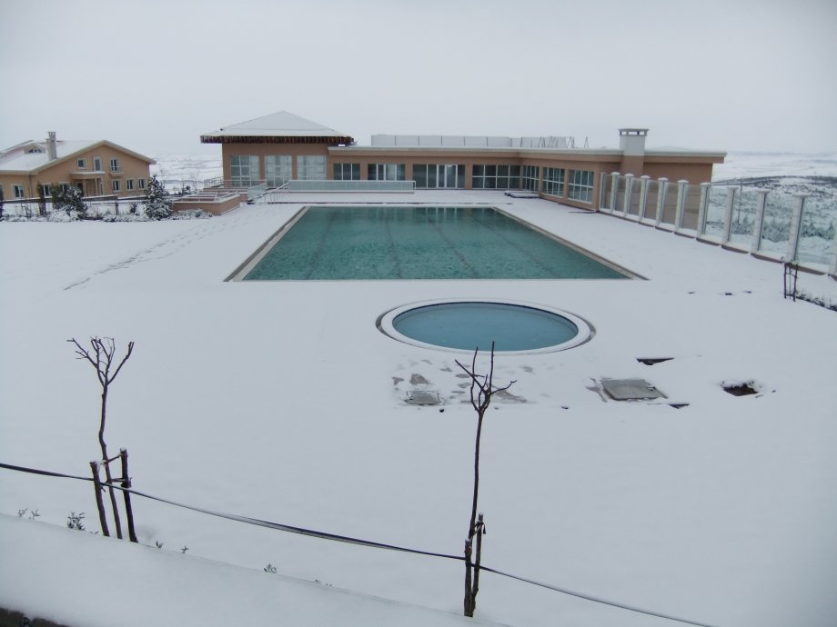
Hisseli tapu (Toprak Tapusu) nedir?
Hisseli tapu, bir gayrimenkuldeki ortakların sayısını ve hisse oranlarını gösteren tapudur. Hisseli arsa tapularında kişilerin toplam arsa içindeki yerleri tapu kayıtlarında görünmez ancak ortaklar kendi aralarında bu ayrımı anlaşarak yaparlar fakat bu ayırım tapu kayıtlarında görünmez.
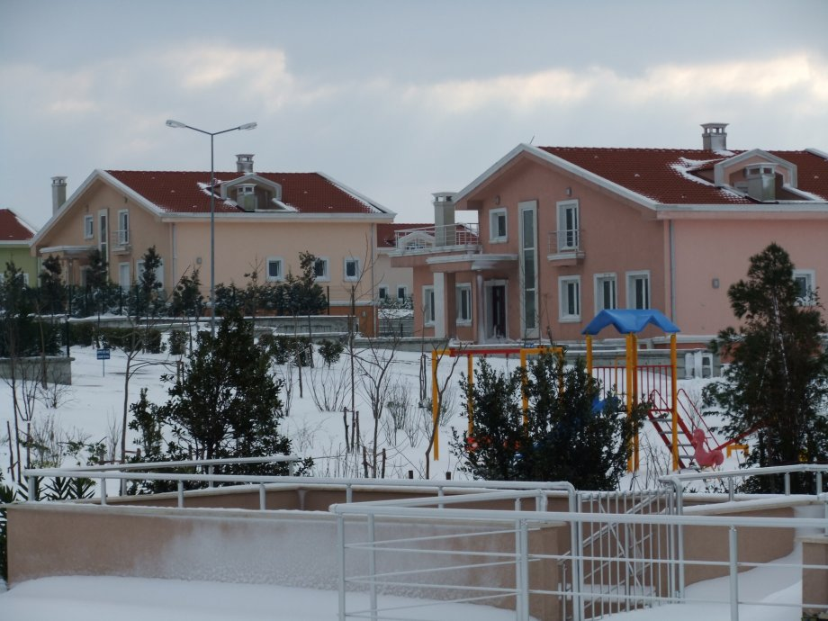
İfraz nedir?
Ayırma.
İştirak hadli mülkiyet nedir?
Birden çok kişinin bir taşınmaz mal üzerinde pay oranları açıkça gösterilmeden malik ol-malları demektir. Tapu kütüğünde iştirak halinde malikler yazıldıktan sonra isimleri ortak bir paranteze alınarak, iştiraki doğuran olay verasette iştirak gibi yazılır. Bkz. Elbirliği Mülkiyeti.
İştirakin Feshi
Miras veya diğer sebeplerle oluşan iştirak halinde mülkiyetin sona erdirilerek, hissedarlık (müşterek mülkiyet) esasına geçilmesi işlemidir.
İmar durumu nedir?
Parsel temelinde yapılan taban alanını, yüksekliğini, biçimini yollar ve komşu parsellerden çekme mesafelerini gösteren belgedir.
İnşaat Ruhsatı Nasıl Alınır?
Yapı ruhsatiyesi almak için belediye, valilik bürolarına yapı sahipleri veya kanuni vekillerince dilekçe ile müracaat edilir. Dilekçeye sadece tapu (istisnai hallerde tapu senedi yerine geçecek belge), mimari proje, statik proje, elektrik ve tesisat projeleri, resim ve hesapları, röperli veya yoksa, ebatlı kroki eklenmesi gereklidir. Belediyeler veya valiliklerce ruhsat ve ekleri incelenerek eksik ve yanlış bulunmuyorsa müracaat tarihinden itibaren en geç otuz gün içinde yapı ruhsatiyesi verilir. Eksik veya yanlış olduğu takdirde; müracaat tarihinden itibaren on beş gün içinde müracaatçıya ilgili bütün eksik ve yanlışları yazı ile bildirilir. Eksik ve yanlışlar giderildikten sonra yapılacak müracaattan itibaren en geç on beş gün içinde yapı ruhsatiyesi verilir.
İntifalı mülkiyet nedir?
Mülkün ölünceye kadar kullanma ve faydalanma hakkıdır. Bu hak ölümle düşer veya rızai feragat ile düşer.
İpka nedir?
Hisseli devirlerde, devredilen hisseden ayrı olarak malikin uhdesinde (üzerinde) kalan mülkiyet payı demektir.
İpotek nedir?
Mevcut olan veya ileride olacak bir alacağın sağlanabilmesi için taşınmazın teminat olarak gösterilmesidir.
İrtifak hakkı nedir?
Gayrimenkul sahibinin, gayrimenkulü başkasının kullanmasına izin vermesi ve mülkiyet hakkını sınırlamasıdır.
İrtifaklı mülkiyet nedir?
Söz konusu olan taşınmaz üzerinde yararlanma olanağı sağlayan bir haktır. Örneğin geçit hakkı gibi.
İskan nedir?
İskan oturma izni, yapı kullanım izni olup, gayrimenkulün tasdik edilmiş projesine uygun yapılıp bitirilmesi durumunda ilgili belediyece verilen bir belgedir ki aslında suyun, elektriğin, doğal gazın, telefon ve kanalizasyon gibi hizmetlerinin bu belgeden sonra verilmesi gerekir. Ama işler hiçte böyle yürümemiştir.
İştirakin Feshi
Miras veya diğer sebeplerle oluşan iştirak halinde mülkiyetin sona erdirilerek, hissedarlık (müşterek mülkiyet) esasına geçilmesi işlemidir.
İzale-i Şüyu nedir?
Bir taşınmaz üzerinde, hisseli mülkiyeti olan iki ya da daha çok kişinin, söz konusu taşınmazı aralarında bölüştürmeleri ve bölüşmede anlaşma olmazsa, taşınmazın bir bütün olarak satılarak ele geçen paranın sahipler arasında bölüştürülmesi.
Kadastro ne demektir?
Kadastro ; taşınmazların sınırlarını ve maliklerini belirleyip tapu siciline kayıt çalışmalarıdır. Bir başka deyişle kadastro , tüm ülke sınırları içerisindeki taşınmaz malların sınırlarını arazi ve harita üzerinde belirleyerek hukuki durumlarını tespit etmek ve işlemlerin kesinleşmesi sonucunda Türk Medeni Yasasınca öngörülen tapu siciline tescil ederek hak sahiplerine tapu belgelerini verme işleminin bütünüdür.
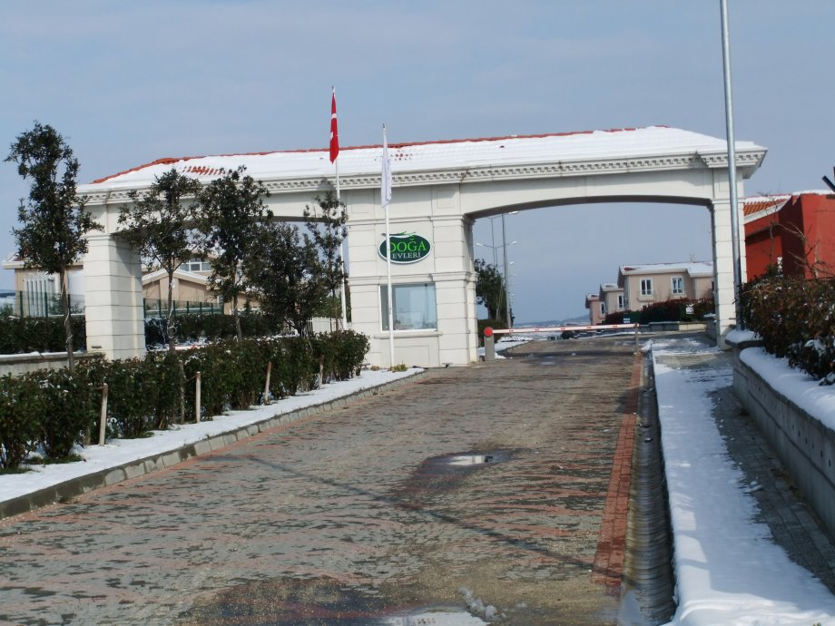
KAKS (Kat Alanı Kat Sayısı) nedir?
Bir yapının toplam inşaat alanının parsel alanına oranıdır.
Kamulaştırma nedir?
Kamulaştırma, Devlet veya kamu tüzel kişilerince, kamu yararının gerektirdiği hallerde, karşılığını peşin ödemek şartıyla, özel mülkiyette bulunan taşınmaz malların tamamına veya bir kısmına el konulması veya üzerinde irtifak hakkı tesis edilmesi işlemidir. Kamulaştırmanın tapuya tescili malikin rızasıyla (rıza en) veya mahkeme kararı ile (hükmen) yapılmaktadır.

